
ПОД ЗВУКИ «СИНЕЙ ВЕЧНОСТИ»

В Крокус Сити Холле завершился первый Международный конкурс вокалистов имени
Муслима Магомаева. Его знаменитая песня «Синяя вечность» звучала на торжественной церемонии открытия, как предтеча. По сути - была поставлена планка. Для всех. Для зрителей, жюри, а главное – для конкурсантов. Она звучала и после подведения итогов и вручения наград победителям. Зал слушал стоя. У многих, в том числе и у конкурсантов, и членов жюри на глазах – слезы. Все понимали - он недосягаем. И, слава Богу, что это сохранено для человечества и будет переходить из поколения в поколение, как всеобщее достояние.
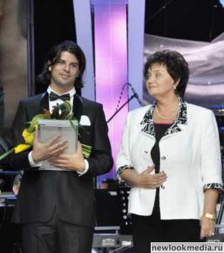
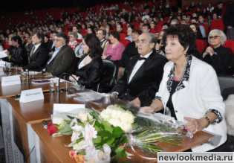
Второго Магомаева не будет никогда. И не стоит его искать, потому что он – неповторим, как все уникальные творения природы. Но все же, все же, все же… Очень хочется на просторах нашей былой бескрайней родины, нынешнем «СНГовье» узреть и услышать, наконец того, кто в свои молодые годы хоть как-то соотносим с тем, что из себя представлял юный Муслим.
О том, что и как пели конкурсанты и о том, кто чего был удостоен – дальше. И дай Бог, ребятам, участвовавшим в первом Международном конкурсе вокалистов имени Муслима Магомаева проникнуться сознанием того, что их дальнейшая творческая жизнь освящена этим великим именем, чтобы они ни на минуту не забывали на всем ее протяжении об этих двух днях, проведенных под сводами, если не храма (можно ли называть в привычном, сакральном значении этого слова ультрасовременный гигант из стекла, бетона и мрамора, вмещающий более 6000 зрителей, с огромным подземным и «надкрышным» паркингом и эскалаторами?), то уж точно - места, которое можно назвать земным приютом великого певца. Своими масштабами и величием достойного того, чье имя носит.
В Москве уже есть концертные площадки, носящие имена великих музыкантов – Чайковского, Рахманинова, Светланова… Зал Магомаева вслед за ними, стал местом, где происходит чудо. Чудо причащения всех нас к настоящей музыке. Вне зависимости от жанров. Будь то аристократичная классика или столь яростно ругаемая, но любимая всеми, популярная музыка, романтичные песни ВИА, высокоинтеллектуальный джаз, или дерзкий эпатажный рок. Главное – она качественная и исполняется в максимально комфортных акустических в условиях, созданных в Крокусе. В этих самых идеальных условиях и состязались претенденты на награды конкурса.
Скажу сразу: Гран-при не был присужден и это вполне понятно и объяснимо. Все ждали появления кого-то и чего-то сенсационного, сразу оторвавшегося от своих коллег, как это случилось с юным Муслимом после первого же его выхода на московскую сцену. Были крепкие и не очень, совсем молодые и тоже не очень артисты (возрастной ценз на этот раз был до 40 лет) уже участвовавшие в тех или иных конкурсах и чего-либо на них добившиеся. Но тут был конкурс имени Муслима Магомаева и селекция кандидатов на его участие, мне кажется, изначально должна была проходить по планке, соотносимой с его именем. Неужели, на огромной территории, которая по-прежнему коммутирована не только экономикой, но может быть, и в большей мере - нашей общей культурой памятью, сегодня нет достаточно ярких, самобытных и талантливых молодых вокалистов? И уж если продолжить о грустном – на конкурсе, носящем имя нашего лучшего певца и проходящем в Москве, где несколько десятков профильных учебных заведений – от Консерватории и Гнесинки до музыкальных колледжей с тысячами студентов, вставших на музыкальную стезю, не должно быть пустых кресел в зале – по определению! Не могу поверить, что им это было бы не интересно! В связи с этим - вопросы к организаторам конкурса и определяемой ими ценовой билетной политике. А что еще немаловажно – должном медийном сопровождении проекта в СМИ и необходимом для многотысячного зала объеме рекламы.
Но вернемся к соревнованию. После первого тура авторитетное жюри, титулы и звания которого способны занять целую газетную страницу, возглавляемое Тамарой Синявской, человеком, прошедшим с Муслимом Магомаевым рука об руку долгий путь, достаточно жестко отсеяло «двоечников» и «троечников», хотя оценивались выступления по десятибалльной системе. Есть повод лишний раз преклонить колено перед женой, другом и коллегой нашего гения. За сутки до начала конкурса СМИ сообщили о том, что Народная артистка СССР попала в автоаварию на Тверской. В пассажирскую дверь, машины, в которой находилась Тамара Ильинична врезалась начинающая автомобилистка. Несмотря на полученную травму и боль, она провела эти трудные дни не в больнице, а в Крокус Сити Холле. Мужественно (если только это определение возможно по отношению к красавице, избранной Муслимом Магомаевм в жены на зависть всему женскому населению Советского Союза), исполняя обязанности председателя жюри. Не смогла лишь с присущим ей блеском, выступить в концерте мастеров, предусмотренном программой. Коллеги отговорили.
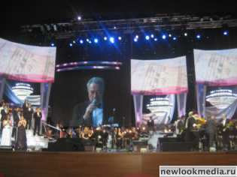
На конкурсе было предусмотрено всестороннее исследование качеств соискателей. Экспертами в области вокала, помимо Т. Синявской, были Е. Образцова и Т. Гвердцители. В жюри были знаменитый альтист и дирижер Ю. Башмет, композитор А. Рыбников, его коллега, ректор Бакинской консерватории Ф. Бадалбейли. Всемирно-международный статус обеспечивал М. Легран, сорвавший, кстати, за два конкурсных дня своими неожиданными оценками зрительских аплодисментов поболее многих конкурсантов. Нужно, конечно, уважать вкусы и относиться с должным пиететом к пристрастиям французского мэтра, но при этом, наверное, все же нелишне вспомнить, что со времен «Шербургских зонтиков» прошла добрая половина века и в музыке многое с тех пор изменилась. В столь популярном у нас некогда фигурном катании, если у одного из членов жюри случались слишком большие отрывы от общей средней оценки, к нему, помнится, появлялись вопросы по поводу мотивированности его вердиктов. Тем более, когда это – в отношении будущего лауреата первой премии, как это было в случае с Джавидом Самедовым. Эпатажная «семерка» маэстро на фоне «десяток» других не менее уважаемых мастеров вызывала по меньшей мере недоумение. Но великим, наверное, позволено если не все, то многое. На то они – и великие…
Дипломы конкурса и призовые места поделили исполнители, которые вряд ли когда-либо дотянутся до средних этажей магомаевской планки, даже встав на цыпочки. Печально, но факт. Есть с чем сравнивать. А вот первую премию жюри вполне резонно разделило между двумя певцами, абсолютно разнящимся по своему амплуа, но сразу выделившимися из общего ряда после первого тура.
Двадцативосьмилетний минчанин Илья Сильчуков поет ведущие партии на сцене Академического Большого театра Республики Беларусь. И, как говорят, замечен и любим самим «батькой». Надо признать, что не без оснований. По фактуре – отнюдь не герой-любовник. Но с отличной вокальной техникой, красивым, хорошо окрашенным, отнюдь не «желудочным» тембром. А главное – обладающий настоящей мужской харизмой и брутальностью, которая так необходима настоящему баритону. Здорово отпелся в первом туре, опередив на один балл, разделившего с ним в конечном итоге первую ступеньку пьедестала, Джавида Самедова. Ну, и во втором так убедительно исполнил свиридовскую «Маритану», что сомнений в том, что достоин первой премии не оставил ни у жюри, ни у зрителей.
Отдельный разговор о втором обладателе главной награды. И сразу признаюсь – мне сложно быть объективным. Потому что именно в Самедове каким-то шестым чувством ощутил то, о чем в глубине души мечтал и я, и все присутствовавшие в Крокусе в эти дни. Хотя в первом же разговоре с Джавидом узнал, что он всеми силами старается, как это ни трудно - не подражать великому земляку. Что мудрено в Баку, где Муслим Магомаев был, есть и остается кумиром всей нации. А что тут сделаешь, коль природа так распорядилась? Убери длинные волосы, поставь его к микрофонной стойке с распростертыми руками – и сразу екнет сердце! Так же высок, строен, красив и немыслимо обаятелен со своей застенчивой улыбкой. И лет-то всего 23! Но уже был замечен самим мастером, несколько лет назад позвонившим ему и пригласившим в свой дом к роялю. С тех пор Муслим Магометович внимательно следил за карьерой юного коллеги. И Джавид не подводил своего кумира. Закончив Бакинскую консерваторию по классу Э. Кулиевой в 2005 г., стажировался у Г. Вишневской, после двух первых премий на VI Международном конкурсе имени Бюль-Бюля и конкурса имени Розы Пансель в Италии, в 19 лет уже дебютировал в роли Эскамильо в «Кармен» на сцене Азербайджанского Театра оперы и балета. А эта партия, написанная рукой темпераментного Бизе – уже из разряда «высшего пилотажа» для опытных баритонов. Это, безусловно, был успешно взятый, серьезный рубеж, тем
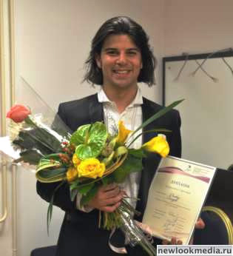
паче - в таком возрасте. Но Джавид не успокоился, не почил на первых лаврах, пошел дальше - на мастер классы, учиться у педагогов с мировым именем С. Сегалини, В. Матеузи, М. Мелани, А. Юварра, А. Симони, К. Морганти… В настоящее время по гранту Фонда Гейдара Алиева проходит стажировку в Международной Академии оперного искусства имени Ренаты Тебальди и Марио Дель Монако в Италии, как и молодой Муслим в свое время в Ля Скала. Не находите сходство? Не только внешнее, но и в избранном пути…24 октября 2008 года, с благословения Магомаева, Джавид с огромным успехом спел в Баку его знаменитую песню "Весенний край - Азербайджан". Волновался, не спал всю ночь, утром 25-го хотел обязательно позвонить в Москву,

Обладатель первой премии конкурса Джавид Самедов

порадовать Муслима Магометовича. Но услышал страшное известие…
Сразу же после конкурса Джавид Самедов улетел в Италию продолжать учебу на родине кумира Магомаева – Карузо. Илья Сильчуков вернулся в родной Минск, в оперный театр. Отныне они – не просто молодые, перспективные артисты. Они – наша надежда. Потому что - лауреаты Первой премии первого конкурса имени Муслима Магомаева. А это – ко многому обязывает. Будем ждать нового конкурса, ждать и надеяться, что и он откроет нам молодых артистов, достойных этого великого имени…

ВЛАДИМИР ПОПКОВ

«Новый взгляд», 29 октября 2010 г.

http://text.newlookmedia.ru/?p=10212#more-10212

